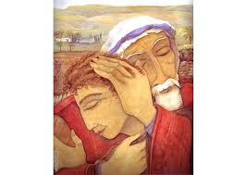
Notre Père
Bénédiction finale

Chant à Marie

Signature des registres

Chant d’envoi

Baptême d’

Eglise de
Le ………………………………………..

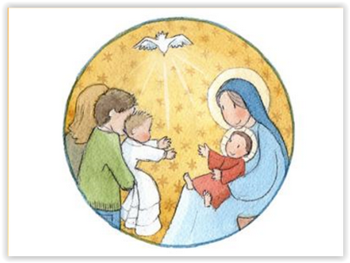

Accueil par le célébrant

Chant d’entrée :

Accueil des parents

Accueil des parrain et marraine

1ère lecture :

Psaume
Refrain

Acclamation de l’évangile : Alléluia

Evangile de Jésus-Christ

Commentaire de la parole de Dieu

Prière Universelle :
Refrain :

Baptême

Imposition des mains

Bénédiction de l’eau
Chant de l’eau

Renonciation au mal
Profession de foi
Aspersion
Chant de louange après le baptême

Onction avec le Saint-chrême
Chant à l’Esprit-Saint
Vêtement blanc
Rite de la lumière
Chant

